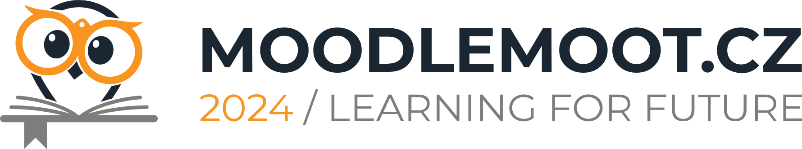  MoodleMoot.cz 2024  PragoData Consulting, s.r.o.  Jihočeská univerzita v Českých Budějovicích  18.-19. 9. 2024,  České Budějovice | Inovativní alternativa k aktivitě Workshop: možnosti vzájemného hodnocení a uživatelská zkušenost  PhDr. Daniel Dostál, Ph.D.  Univerzita Palackého v Olomouci
Abstrakt:
Vzájemné hodnocení studentských prací samotnými studenty má potenciál ušetřit učiteli značné množství práce a může zvýšit angažovanost studentů při plnění úkolů. I přes to je aktivita Moodle Workshop, která tuto možnost nabízí, využívána jen okrajově. V tomto příspěvku budeme diskutovat alternativu k Workshopu, která původní koncept překonává v řadě ohledů: citlivěji kombinuje individuální hodnocení udělená jednotlivými studenty, dává učiteli větší kontrolu nad finálními výsledky a poskytuje bohatší informace o tom, kterým pracím věnovat pozornost. Mimoto budou prezentovány výsledky šetření realizovaného mezi přibližně tisícovkou studentů, kteří navržený systém testovali v rámci asi dvou desítek kurzů na Univerzitě Palackého ve zkušebním provozu mimo platformu Moodle.
Klíčová slova: vzájemné hodnocení, studentské práce, modul workshop, hodnocení učitele

Informace o autorech
PhDr. Daniel Dostál, Ph.D.
daniel.dostal@upol.cz
Zastávaná funkce: odborný asistent
Název instituce: Univerzita Palackého v Olomouci, Filozofická fakulta, Katedra psychologie.

